.
Alle provocazioni ed accuse infondate che in questi giorni ci vengono mosse dal Comitato Amici del Parco della Pertite vogliamo contrapporre una corretta informazione tecnica basata su dati oggettivi, misurabili e verificabili.
La nostra proposta, prende a riferimento il Nuovo Ospedale di Garbagnate (MI) recentemente realizzato in un parco, e ciò anche a dimostrazione che parco e Ospedale sono un binomio che i moderni progettisti del settore ricercano al fine di ottenere un risultato funzionale e di alta qualità; collocazione urbanistica ideale quindi e non qualcosa di mai visto e mai sentito come qualcuno poco informato sostiene.

Tale riferimento ospedaliero da 539 posti letto (leggermente superiore ai 500 che necessiterebbero all’Ospedale di Piacenza) adeguato alle nostre attuali necessità è così composto:
- tre blocchi di edifici adibiti a degenze disposti su 4 livelli di altezza max 18/20 mt (l’altezza di un albero) con vista verso il parco;
- una galleria centrale per i collegamenti interni;
- un corpo a piastra su 3 livelli (h max 15 mt) rivolto a sud destinato alla Diagnosi e Cura;
- un piano interrato esteso a tutto il perimetro dell’edificio ad ospitare gli impianti tecnologici, i locali di servizio e gli spogliatoi in comune a tutta la struttura.
I 1500 posti auto necessari che Ausl distribuisce in 38.500 mq realizzati in superficie, nella nostra ipotesi sono stati ricavati in un parcheggio multipiano da 1380 posti auto (460 posti a piano per 3 piani) con un ingombro fuori terra di altezza max 5 mt, con la copertura interamente a verde e che nel lato est ospita la pista di atterraggio dell’elisoccorso.

Altri 195 posti sono stati ricavati a raso nella zona ovest della struttura dove si prevede l’ingresso principale, elevando a 1575 il numero totale dei posti auto.

Nella rappresentazione si può notare un rilevante spazio vuoto a fianco dei 3 blocchi degenze, utilizzabile come eventuale polmone di espansione futura per un 4 blocco qualora dovessero mutare nel tempo le necessità ricettive.

Nella zona nord sull’asse viario sono previste le piazzole di parcheggio dei mezzi di trasporto pubblici.

Ad est è previsto l’ingresso del pronto soccorso con relativa camera calda ed altri posti auto non conteggiati nel precedente calcolo, dedicati ad ambulanze o ad utenti in emergenza.

La pista di atterraggio dell’elisoccorso situata sulla copertura del parcheggio pluripiano è direttamente connessa mediante rampa esterna alla via di collegamento al pronto soccorso.

Per contenere al massimo il consumo di suolo all’interno dell’Area Pertite, nella nostra ipotesi progettuale l’ubicazione delle centrali tecnologiche e morgue obitorio è stata individuala nel triangolo di terreno incolto di circa 12.500 mq a fianco del centro commerciale con fronte su Via 1 Maggio.

In merito alla nostra rappresentazione veniamo accusati di alterare quale sarà l’aspetto finale e ciò al fine di rendere le aree verdi più estese di quello che sarebbero in realtà; Lo consideriamo un ottimo risultato progettuale se tale rappresentazione, assolutamente veritiera, stupisce anche i più scettici.
Questa la nostra proposta, ai membri del Comitato amici della Pertite:

Noi ci impegniamo a sviluppare l’idea progettuale sopra esposta rimanendo nei limiti indicati nella nostra rappresentazione;
Il Comitato amici della Pertite si impegna a condividerla ed a sottoporla insieme a noi alla cittadinanza ed al Sindaco come una delle proposte di intervento sostenibili.

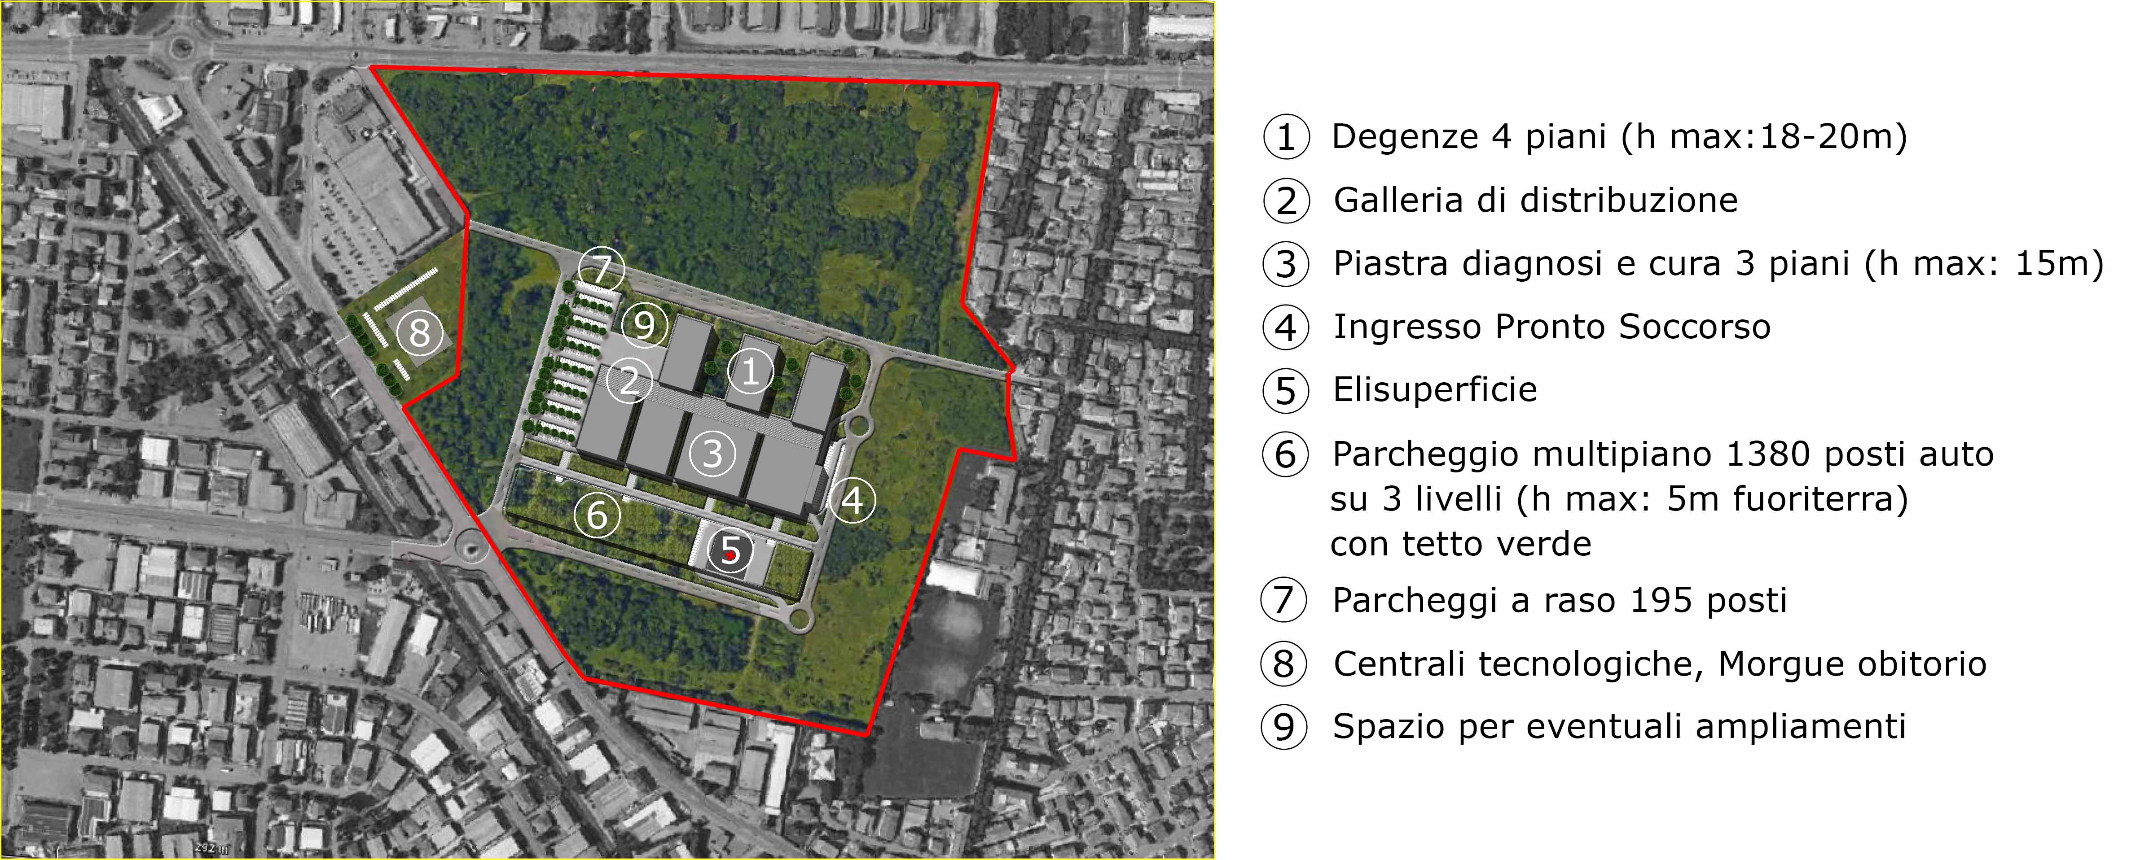
rappresentazione dell’ipotesi progettuale con l’indicazione delle destinazioni d’uso

Per evitare la continua contestazione delle misure delle varie superfici, di seguito vengono riportate le rappresentazioni quotate di tutte le aree interessate
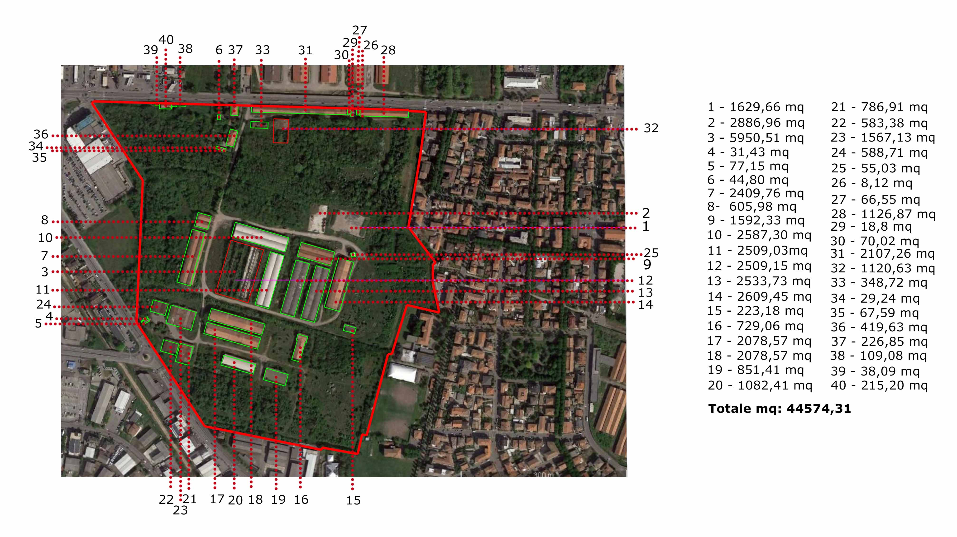
rappresentazione quotata di tutte le superfici attualmente edificate per un totale di mq 44.574,31

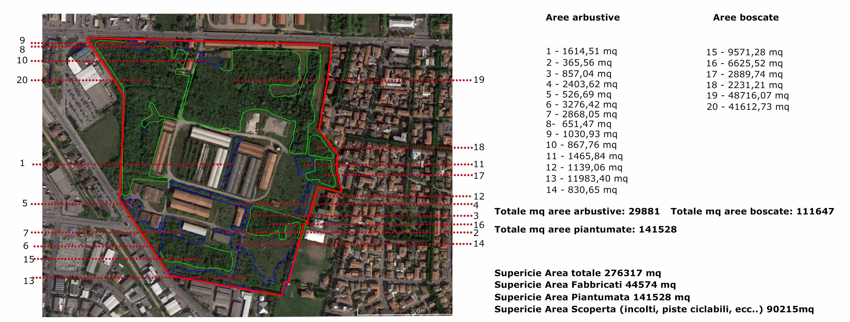
rappresentazione quotata di tutte le aree verdi per un totale di mq 276317,-

